|  |
| --- |
| МИНОБРНАУКИ РОССИИ |
| Федеральное государственное бюджетное образовательное учреждение высшего образования **«МИРЭА − Российский технологический университет»**  **РТУ МИРЭА** |

**Институт информационных технологий (ИИТ)**

**Кафедра практической и прикладной информатики (ППИ)**

**ОТЧЕТ ПО ПРАКТИЧЕСКОЙ РАБОТЕ**

по дисциплине «Моделирование бизнес-процессов»

**Практическое занятие № 4**

**Задание №** 1

|  |  |  |  |
| --- | --- | --- | --- |
| Студент группы ИНБО-01-17 | *ИКБО-36-22, Утенков Ю. Ю.* | (подпись) | |
| Преподаватель | *Геращенко Л. А.* | (подпись) | |
| Отчет представлен | «11» сентября 2024 г. | |  | |

Москва 2024 г.

# Цель занятия:

Ознакомление с функциональными возможностями программного обеспечения по созданию бизнес-моделей (процессов, осуществляемых различными сотрудниками и отделами организаций (предприятий, учреждений)) в методологии IDEF0.

# Постановка задачи:

На основе выданного преподавателем варианта:

1. Построить дерево узлов процесса, используя, например, SmartArt в текстовом редакторе.

2. Построить контекстную диаграмму, детализацию контекстной диаграммы, детализацию одного из процессов, согласно выданному варианту, внеся данные об Авторе и проекте.

3. Сформировать таблицу, где необходимо указать все Входы, Выходы, Механизмы и Управление.

4. Выявить такие типы связей, как «Вход», «Обратная связь по входу», «Обратная связь по управлению», «Управление», «Вход-механизм», составить их список в таблице.

5. Определить объект преобразования по типу: информационный или материальный, составить таблицу.

# Результат работы:

**Вариант 27**

Построенное дерево узлов процесса «Осуществить текущую деятельность специалиста по управлению персоналом» (рисунок 1).

Схема 1 - Дерево узлов процесса «Осуществить текущую деятельность специалиста по управлению персоналом»

Ниже представлены скриншоты процесса, заданного вариантом.

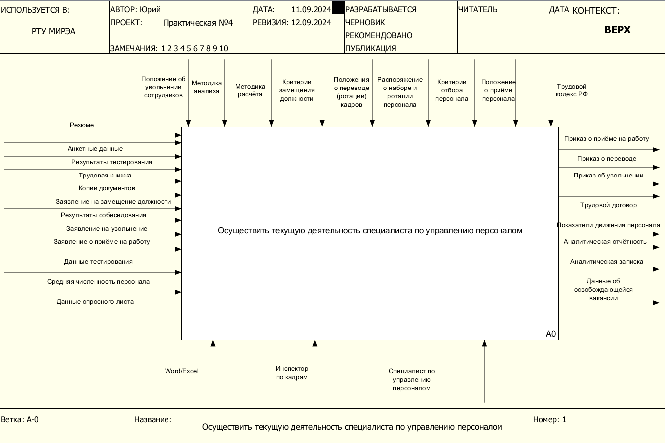

Рисунок 1 – Скриншот процесса «Осуществить текущую деятельность специалиста по управлению персоналом»

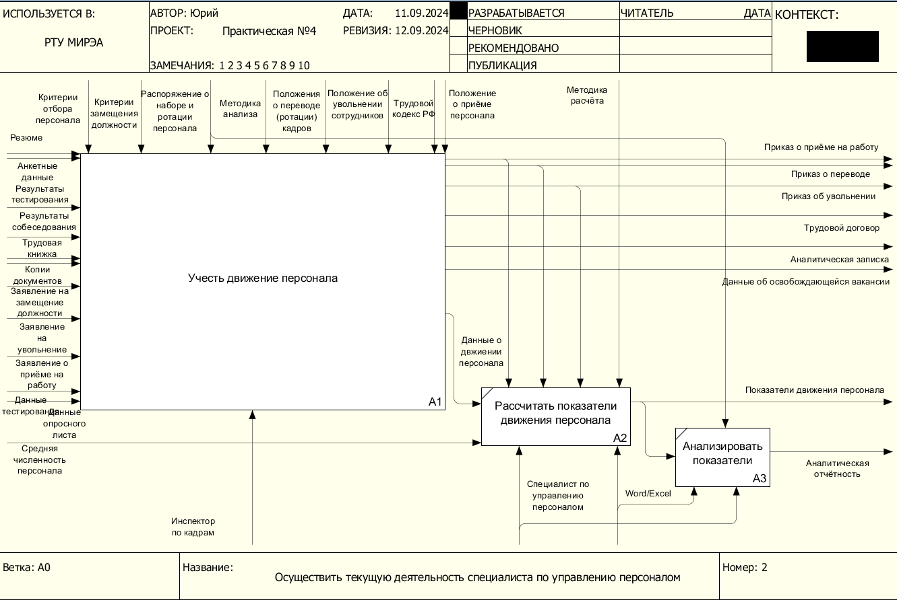

Рисунок 2 – Скриншот декомпозиции процесса «Осуществить текущую деятельность специалиста по управлению персоналом»

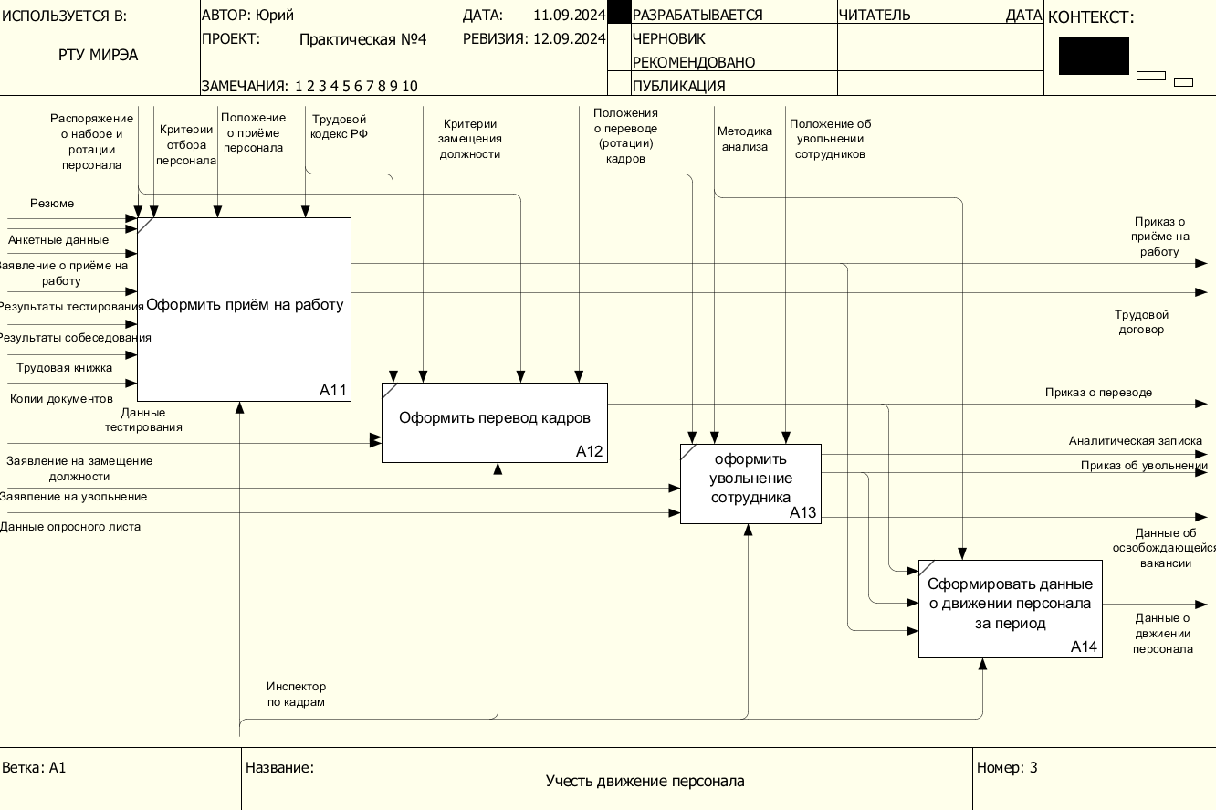

Рисунок 3 – Скриншот декомпозиции процесса «Учесть движение персонала»

Сформирована таблица, где указаны все Входы, Выходы, Механизмы и Управление (таблица 1).

Таблица 1 - «Осуществить текущую деятельность специалиста по управлению персоналом»

|  |  |  |  |  |
| --- | --- | --- | --- | --- |
|  | **Элемент нотации IDEF0** | | | |
| **Вход** | **Выход** | **Механизм** | **Управление** |
| Учесть движение персонала | Резюме I1  Анкетные данные I2  Результаты тестирования I3  Результаты собеседования  Трудовая книжка I4  Копии документов I5  Заявление на замещение должности I6  Заявление на увольнение I7  Заявление о приёме на работу I8  Данные тестирования I9  Данные опросного листа I10 | Приказ о приёме на работу O1  Приказ о переводе O2  Приказ об увольнении O3  Трудовой договор O4  Аналитическая записка O5  Данные об освобождающейся вакансии O6 | Инспектор по кадрам M1  Руководитель подразделения / организации M2 | Критерии отбора персонала C1  Критерии замещения должности C2  Распоряжение о наборе и ротации персонала C3  Методика анализа C4  Положения о переводе (ротации) кадров Положения о переводе (ротации) кадров C5  Положение об увольнении сотрудников C6  Трудовой кодекс РФ C7  Положение о приёме персонала C8  Методика расчёта С9 |
| Рассчитать показатели движения персонала | Данные о движении персонала I1  Средняя численность персонала I2 | Показатели движения персонала O1 | Специалист по управлению персоналом M1  MS Excel, MS Word  M2 | Приказ о приёме на работу C1  Приказ о переводе С2  Приказ об увольнении C3  Методика расчёта C4 |
| Анализировать показатели | Показатели движения персонала I1 | Аналитическая отчётность O1 | Специалист по управлению персоналом M1  MS Excel, MS Word M2 | Методика анализа C1 |
| Оформить приём на работу | Резюме I1  Анкетные данные I2  Заявление о приёме на работу I3  Результаты тестирования I4  Результаты собеседования I5  Трудовая книжка I6  Копии документов I7 | Трудовой договор O1 | Руководитель подразделения /организации M1  Инспектор по кадрам M2 | Распоряжение о наборе и ротации персонала C1  Критерии отбора персонала C2  Положение о приёме персонала С3  Трудовой кодекс РФ C4 |
| Оформить перевод кадров | Данные тестирования I1  Заявление на замещения должности I2 | Приказ о переводе O1 | Руководитель подразделения /организации M1  Инспектор по кадрам M2 | Трудовой кодекс С1  Критерии замещения должности С2  Положения о переводе (ротации) кадров С3  Распоряжения о наборе и ротации кадров С4 |
| Оформить увольнение сотрудника | Заявление на увольнение I1  Данные опросного листа I2 | Аналитическая записка O1  Приказ об увольнении О2  Данные об освобождающейся вакансии O3 | Руководитель подразделения /организации M1  Инспектор по кадрам M2 | Трудовой кодекс РФ С1  Методика анализа С2  Положение об увольнении сотрудников С3 |
| Сформировать данные о движении персонала за период | Приказ о переводе I1  Приказ об увольнении I2  Приказ о приёме на работу I3 | Данные о движении персонала O1 | Инспектор по кадрам M1 | Методика анализа C1 |

Выявлены такие типы связей, как «Вход», «Обратная связь по входу», «Обратная связь по управлению», «Управление», «Вход-механизм», составить их список в таблице (таблица 2).

*Таблица 2 - «Выявленные типы связей, как «Вход, «Управление»»*

|  |  |  |
| --- | --- | --- |
| **Наименование диаграммы** | **Наименование потока** | **Тип связи** |
| Осуществить текущую деятельность специалиста по управлению персоналом | Данные о движении персонала | Выход-вход |
| Осуществить текущую деятельность специалиста по управлению персоналом | Критерии отбора персонала | Управление |
|  | Критерии замещения должности | Управление |
| Осуществить текущую деятельность специалиста по управлению персоналом | Распоряжение о наборе и подборе персонала | Управление |
| Осуществить текущую деятельность специалиста по управлению персоналом | Методика анализа |  |
| Осуществить текущую деятельность специалиста по управлению персоналом | Положения о переводе (ротации) кадров | Управление |
| Осуществить текущую деятельность специалиста по управлению персоналом | Положение об увольнении сотрудников | Управление |
| Осуществить текущую деятельность специалиста по управлению персоналом | Трудовой кодекс РФ | Управление |
| Осуществить текущую деятельность специалиста по управлению персоналом | Положение о приёме персонала | Управление |
| Осуществить текущую деятельность специалиста по управлению персоналом | Методика расчёта | Управление |

Определен объект преобразования по типу: информационный или материальный (таблица 3).

*Таблица 3 - «Объекты преобразования по типу»*

|  |  |  |
| --- | --- | --- |
| **Элемент нотации IDEF0** | **Наименование преобразуемого объекта** | **Тип (информационный, материальный)** |
| Вход | Резюме | Информационный |
| Вход | Анкетные данные | Информационный |
| Вход | Результаты тестирования | Информационный |
| Вход | Результаты собеседования | Информационный |
| Вход | Трудовая книжка | Информационный |
| Вход | Копии документов | Информационный |
| Вход | Заявление на замещение должности | Информационный |
| Вход | Заявление на увольнение | Информационный |
| Вход | Заявление о приёме на работу |  |
| Вход | Данные тестирования | Информационный |
| Вход | Данные опросного листа | Информационный |
| Внутренний поток | Данные о движении персонала | Информационный |
| Внутренний поток | Показатели движения персонала | Информационный |
| Внутренний поток | Приказ о приёме на работу | Информационный |
| Внутренний поток | Приказ об увольнении | Информационный |
| Внутренний поток | Приказ о переводе | Информационный |
| Выход | Приказ о приёме на работу | Информационный |
| Выход | Приказ о переводе | Информационный |
| Выход | Приказ об увольнении | Информационный |
| Выход | Трудовой договор | Информационный |
| Выход | Трудовая книжка | Информационный |
| Выход | Показатели движения персонала | Информационный |
| Выход | Аналитическая отчётность | Информационный |
| Выход | Данные об освобождающейся вакансии | Информационный |

Определены ошибки в диаграмме (Таблица 4).

*Таблица 4 - «Найденные ошибки в диаграмме IDEF0»*

|  |  |  |
| --- | --- | --- |
| **Наименование диаграммы** | **Ошибка** | **Действие** |
| Осуществить текущую деятельность специалиста по управлению персоналом | Поток <Трудовая книжка> присутствует как входной и выходной | Удаление выходного потока в контекстной диаграмме |
| Учесть движение персонала | Поток <Руководитель подразделения/огранизации> участвует как механизм | Удаление потока <Руководитель подразделения/ огранизации> как поток механизма процесса из всех процессов данной диаграммы |
| Осуществить текущую деятельность специалиста по управлению персоналом | Излишнее количество потоков управления | Соединение двух потоков в один общий по смыслу информационный поток |

# Список использованных источников и литературы:

Лекционные материалы / Кириллина Ю.В., Семичастнов И.А.: МИРЭА – Российский технологический университет, 2024.